III Semana de la Sostenibilidad. 23 a 29 de octubre de 2017.
AYUNTAMIENTO DE BINÉFAR. Concejalía de Desarrollo Sostenible.
PROGRAMA.
Lunes 23 a domingo 29: EXPOSICIÓN.
“Copenhague, ciudad ciclista”. Movilidad Urbana Sostenible.
de 17 a 20 horas. Sala de exposiciones del Ayuntamiento. En colaboración con Ecologistas en Acción –Cinca.
Copenhague es famosa en todo el mundo por su cultura ciclista y es la primera Ciudad de la bicicleta oficial del mundo. El año pasado, fue nombrada Mejor ciudad para los ciclistas y Ciudad con mayor calidad de vida del mundo. Los daneses destacan por su afición al ciclismo; Copenhague es un paraíso ciclista con más de 390 kilómetros de carriles bici. Ciudades de todo el mundo están estudiando cómo copiar este fenómeno.

Esta exposición, que ha recorrido numerosas ciudades españolas, cedida por la embajada danesa en Madrid, quiere transmitir que la movilidad sostenible, es parte de la visión de futuro de una sociedad sostenible, sobre la base de la eficiencia en el uso de los recursos. Una visión de ciudades más saludables y habitables, tanto desde el punto de vista medioambiental como económico y social.

Martes 24: JORNADA TÉCNICA PARA LA CREACIÓN DE UN GRUPO DE COOPERACIÓN AGRONÓMICO: ”Suelo sano, vida sana”.
De 11.00 a 13.00 y de 17.00 a 20.00 h. Salón de actos del Ayuntamiento.
Se pretende que esta jornada sea el germen para la creación de un grupo de cooperación en materia de tecnología e innovación en el sector agroalimentario, centrado en prácticas de agricultura regenerativa, de los enmarcados en el Plan de Desarrollo Rural 2014-2020 para Aragón. Representantes del Gobierno de Aragón aclararán el funcionamiento de estos grupos y en qué consiste la financiación de los mismos. Igualmente, se contará con ponentes de relevancia nacional que desarrollarán el concepto de agricultura regenerativa, y experiencias de éxito en esta línea con el fin de aunar diferentes esfuerzos, integrar iniciativas y generar sinergias en el ámbito de la agroecología en nuestra Comunidad.
MÁSINFORMACIÓN:
http://www.aragon.es/DepartamentosOrganismosPublicos/Departamentos/DesarrolloRuralSostenibilidad/AreasTematicas/FormacionInnovacionSectorAgraroambiental_Grupos/ci.SITA_GRUPOS_COOPERACION.detalleDepartamento?channelSelected=878bc8548b73a210VgnVCM100000450a15acRCRD
Programa Completo:
MAÑANA - DE 11.00 A 13.00 HORAS.

PRESENTACIÓN DE LA JORNADA.
11.00 h. D. Jose Mª Isábal Barrabés. CONCEJAL DE DESARROLLO SOSTENIBLE DEL AYUNTAMIENTO DE BINÉFAR.

QUÉ SON Y CÓMO FUNCIONAN LOS GRUPOS DE COOPERACIÓN EN EL MARCO DEL Programa de Desarrollo Rural DE ARAGÓN.
11.10 h. REPRESENTANTE DEL GOBIERNO DE ARAGÓN.

UN EJEMPLO DE GRUPO OPERATIVO EN FUNCIONAMIENTO: SMART RURAL HUB EN LA CERDANYA.
11.40 h. D. ÁNGEL ILLA. DIRECTOR SMART RURAL LAB. La experiencia de La Cerdanya.

HACIA UN CAMBIO DE PARADIGMA AGRARIO:
12.10 h. D. Juan Laborda. CERAI (Centro de Estudios Rurales y de Agricultura Internacional).
12.40 h. Dª Caroline Barón. RED DE SEMILLAS DE ARAGÓN.
13.10 h. Dª Ana Digón. AGRICULTURA REGENERATIVA IBÉRICA.
14.00 h. PAUSA - COMIDA

TARDE - DE 17.00 A 20.00 HORAS.

INICIATIVAS DE AGRICULTURA REGENERATIVA EN EL MARCO DE LOS CULTIVOS EXTENSIVOS, GANADERÍA DE PASTO, TRANSFORMACIÓN Y COMERCIALIZACIÓN DE PRODUCTOS.
17:00 h. D. Alberto Pérez. AGROHOLISTIC: El concepto de suelo ideal.
17:30 h. D. Jesús Ruiz: KEY LINE O LÍNEA CLAVE: Cosecha de agua y suelo.
18:00 h. D. Marcos Gamboa: PASTOREO RACIONAL VOISIN. Manejo holístico y granjas polifacéticas.
18:30 h. D. Esteban Garriga: OBRADOR BIOCIBUS. Transformación agroalimentaria para valorizar la producción en clave ecológica.
19:00 h. Dª Cristina Romero: ACASA. Priorizando la nutrición de calidad y proximidad desde el mundo rural.

Miércoles 25: JORNADA DE DEBATE: La reforma de la PAC. ¿Hacia una agricultura sostenible? De 17.00 a 19.00 h. Lonja agropecuaria de Binéfar.
Intervendrán representantes de diferentes partidos políticos y sindicatos, para exponer y debatir su visión sobre las implicaciones y consecuencias de esta trascendental reforma. Participantes:
- D. Ramón Celma, diputado del PP en las Cortes de Aragón, portavoz en la Comisión de desarrollo rural.
- D. Ignacio Escartín, secretario general de Podemos Aragón.
- Dª Patricia Luquin, diputada de IU en las Cortes de Aragón.
- Dª Carmen Ruiz, diputada de CHA en las Cortes de Aragón, coordinadora del Rolde de Agricultura.
- D. Herminio Sancho, diputado del PSOE en las Cortes de Aragón, portavoz en la Comisión de desarrollo rural.
- D. Gerardo Torralba, técnico de ASAJA.
- Técnico de UAGA (por confirmar)

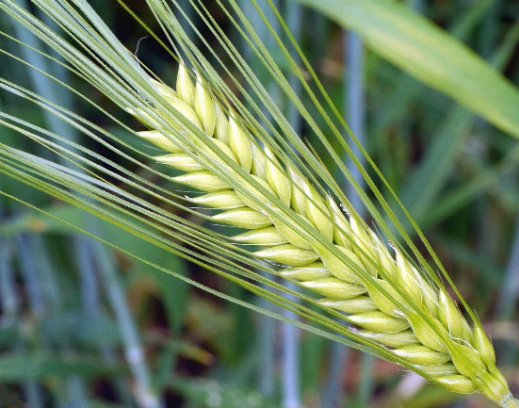
La Política Agraria Común, ha atravesado numerosas modificaciones desde su creación en 1962, sin embargo, los retos de antaño poco o nada tienen que ver con los actuales: volatilidad de los precios debido a factores macroeconómicos o tensiones geopolíticas, nuevos acuerdos internacionales entre la UE y otros bloques económicos o el cambio climático, son algunos de los principales desafíos que aguardan al sector. Para hacer frente a esta realidad la PAC se ha venido actualizando con numerosas normativas, pero este nuevo proceso de modernización que propone la UE va mucho más allá de puntuales cambios legislativos o políticas aisladas. La futura reforma de la PAC, cuya elaboración ya está en marcha, se fraguará en una primera propuesta legislativa en 2018.

Jueves 26: CHARLA: PRACTICA CONSUMO RESPONSABLE: ¿QUÉ ES EL COMERCIO JUSTO? 19.00 h. Sala de exposiciones del Ayuntamiento.
Impartida por Juan Rico, trabajador social de Cáritas.
Con las iniciativas de comercio justo se favorecen las relaciones económicas éticas y equitativas que respetan los derechos de las personas a lo largo de la cadena de producción, distribución y comercialización.
Los asistentes podrán comprobar la variedad y calidad de varios productos elaborados en cooperativas artesanales y comercializados en la red de tiendas de Cáritas, que permiten una mejora en la calidad de vida de las personas de países en desarrollo.
Viernes 27:
TALLERES INFANTILES: Reciclaje.
De 17.30 a 19.00 horas. Sala de exposiciones del Ayuntamiento. Impartidos por Pirinea. En colaboración con Comarca de la Litera.
Dirigidos a niños de todas las edades, de forma lúdica se incidirá en la importancia del reciclaje de los productos cotidianos para conseguir disminuir nuestra huella ecológica.

CHARLA: La importancia del reciclaje.
19.00 horas. Sala de exposiciones del Ayuntamiento. Impartida por Pirinea. En colaboración con Comarca de la Litera.
La charla "La importancia del reciclaje" explicará los principales conceptos sobre el reciclaje, aclarando alguno de ellos un tanto confusos para la sociedad a día de hoy. Mostrará el funcionamiento completo del proceso de reciclado desmontando los falsos mitos que existen a cerca del mismo y que llevan a muchas personas a no reciclar.
Se hará especial hincapié en la regla de las 4 R "Reducir, reutilizar, reciclar y recuperar" y se detallarán los principales datos sobre reciclaje en Aragón y en la Comarca de La Litera, explicando experiencias piloto que se están llevando a cabo en otros puntos de
la provincia. En definitiva se pondrá en valor esta práctica, demostrando los resultados reales de la misma y beneficiosos para el medio ambiente, sin duda una de las principales aportaciones a nivel particular que pueden realizarse para conservar el planeta.
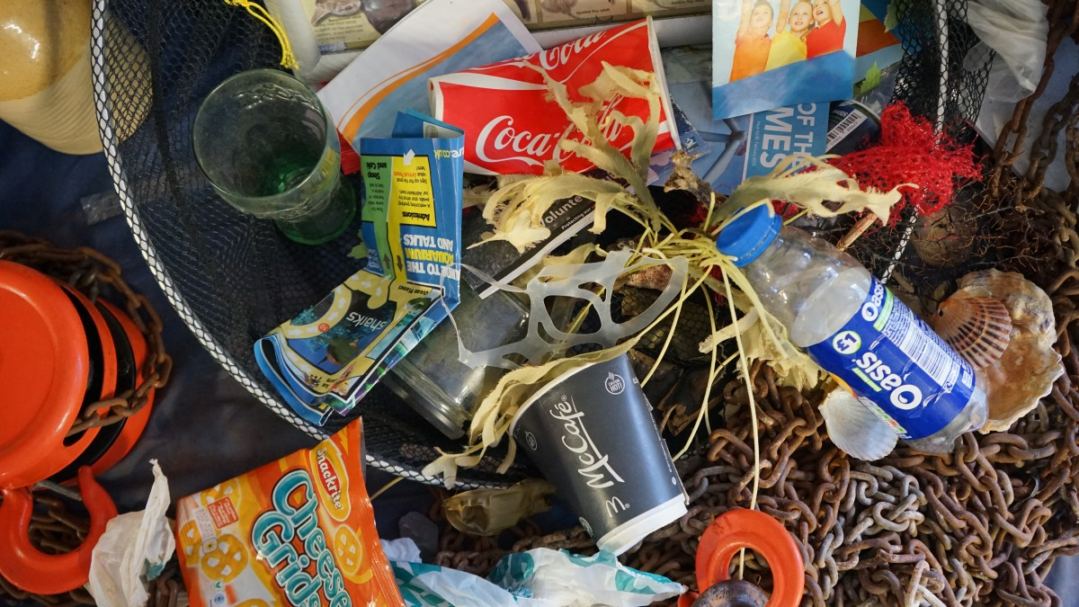

Sábado 28: PROYECCIÓN: Home.
19.00 horas. Sala de cine del Teatro Municipal. Entrada gratuita.
Es un documental dirigido por Yann Arthus-Bertrand y estrenado en 2009, que muestra la historia del planeta Tierra desde sus inicios hasta el presente. En la película se pueden ver secuencias de imágenes de todo el mundo, en las cuales se puede apreciar, comentado por el narrador, cómo el hombre ha maltratado y está afectando al planeta: el clima (cambio climático), los ecosistemas (deforestación, sobreexplotación de acuíferos, pérdida de biodiversidad, urbanización, etc.) debido a la voracidad de energía y materiales del sistema socioeconómico capitalista. El documental asimismo avisa que según los científicos, de no modificarse nuestra conducta, probablemente en 10 años la situación podría no ser reversible.
Así, la película transmite un profundo mensaje ecológico (su título "Home" es "Hogar" en castellano) sin caer en el pesimismo, repitiendo la frase: «es demasiado tarde para ser pesimistas».
https://es.wikipedia.org/wiki/Home_(documental)
Al finalizar la proyección, se ofrecerá una degustación de productos de proximidad para los asistentes.

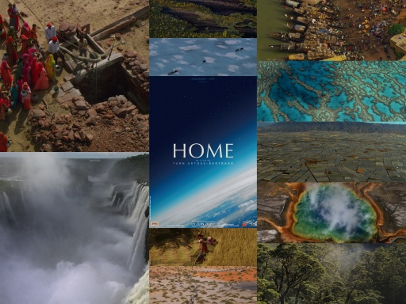

Domingo 29: CHAMARILANDIA.
De 11.00 a 14.00 horas. Plaza de España.
Se trata de la propuesta ganadora del X Premio de Ideas de medio ambiente: Mercado de objetos de segunda mano dirigido a particulares (tanto adultos como niños), con el fin de ofrecer otra oportunidad a aquellos trastos (ropa, libros, juguetes, muebles, revistas, cds, decoración, material deportivo, pequeño electrodoméstico etc) a los que ya no damos uso.
De esta manera se quiere promover la conciencia de reutilización entre los binefarenses y pueblos cercanos, adoptando una iniciativa que se realiza periódicamente con éxito en muchos otros pueblos y ciudades.
Toda la información en http://www.binefar.es/noticias/medio-ambiente/abierto-el-plazo-para-inscribirse-en-chamarilandia-el-mercadillo-de-objetos-usados-que-se-celebrara-en-binefar-810.

